Rahmen nachhaltiger Geschäftsmodelle

Ein Bild, das Text enthält.

|  |  |
| --- | --- |
| Value proposition | Nutzenversprechen |
| 1. Product/service | 1. Produkt/Dienstleistung |
| 2. Customer segments and relationships | 2. Kund:innensegmente und -beziehungen |
| 3. Value for customer, society, and environment | 3. Nutzen für Kund:innen, Gesellschaft und Umwelt |
| What value is provided and to whom? | Welcher Nutzen wird wem geboten? |
| Value creation & delivery | Erzeugung und Umsetzung des Nutzens |
| 4. Activities | 4. Aktivitäten |
| 5. Resources | 5. Ressourcen |
| 6. Distribution channels | 6. Distributionskanäle |
| 7. Partners and suppliers | 7. Partner und Lieferanten |
| 8. Technology and product features | 8. Technologie und Produkteigenschaften |
| How is value provided? | Wie wird der Nutzen bereitgestellt? |
| Value capture | Erfassung des Nutzens |
| 9. Cost structure & revenue streams | 9. Kostenstruktur und Einnahmen |
| 10. Value capture for key actors incl. environment & society | 10. Erfassung des Nutzens für wichtige Akteure, einschl. Umwelt und Gesellschaft |
| 11. Growth strategy/ethos | 11. Wachstumsstrategie/Ethos |
| How does the company make money and capture other forms of value? | Wie verdient das Unternehmen Geld und wie erfasst es andere Formen des Nutzens? |

Business Model Canvas: Ein stark nachhaltiges Geschäftsmodell

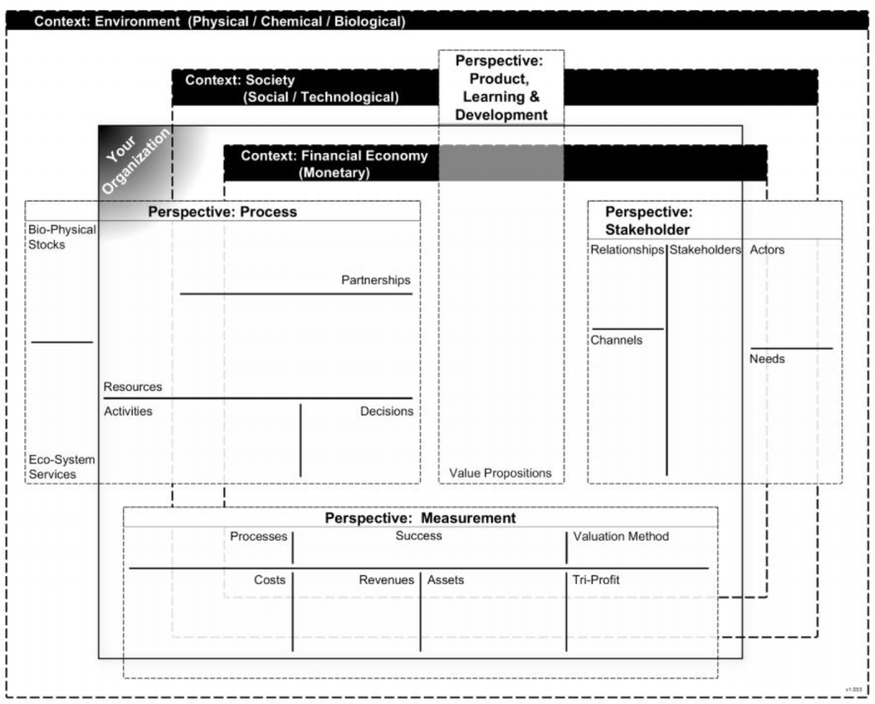

|  |  |
| --- | --- |
| Context: Environmental (physical/chemical/biological) | Kontext: Umwelt (physisch/chemisch/biologisch) |
| Context: Society (social/technological) | Kontext: Gesellschaft (sozial/technologisch) |
| Perspective: Product, learning & development | Perspektive: Produkt, Lernen und Entwicklung |
| Your organization | Ihre Organisation |
| Context: Financial economy (monetary) | Kontext: Finanzwirtschaft (monetär) |
| Perspective: Process | Perspektive: Prozess |
| Bio-physical stocks | Biophysikalische Bestände |
| Partnerships | Partnerschaften |
| Resources | Ressourcen |
| Activities | Aktivitäten |
| Decisions | Entscheidungen |
| Eco-system services | Ökosystemdienstleistungen |
| Value poropositions | Nutzenversprechen |
| Perspective: Stakeholder | Perspektive: Stakeholder |
| Relationships | Beziehungen |
| Stakeholders | Stakeholder |
| Actors | Akteure |
| Channels | Kanäle |
| Needs | Bedürfnisse |
| Perspective: Measurement | Perspektive: Messung |
| Processes | Prozesse |
| Success | Erfolg |
| Valuation Method | Bewertungsmethode |
| Costs | Kosten |
| Revenues | Umsatzerlöse |
| Assets | Vermögenswerte |
| Tri-profit | Tri-Profit |

Drei Ebenen des Business Model Canvas

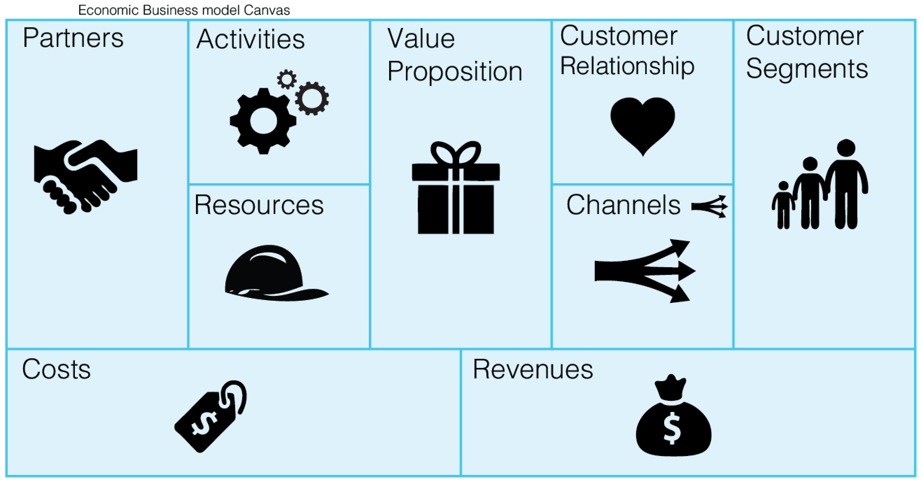

|  |  |
| --- | --- |
| Economic Business model canvas | Wirtschaftliche Ebene: Economic Business Model Canvas |
| Partners | Partner |
| Activities | Aktivitäten |
| Value poposition | Nutzenversprechen |
| Customer relationship | Kund:innenbeziehung |
| Customer segments | Kund:innensegmente |
| Resources | Ressourcen |
| Channels | Kanäle |
| Costs | Kosten |
| Revenues | Umsatzerlöse |

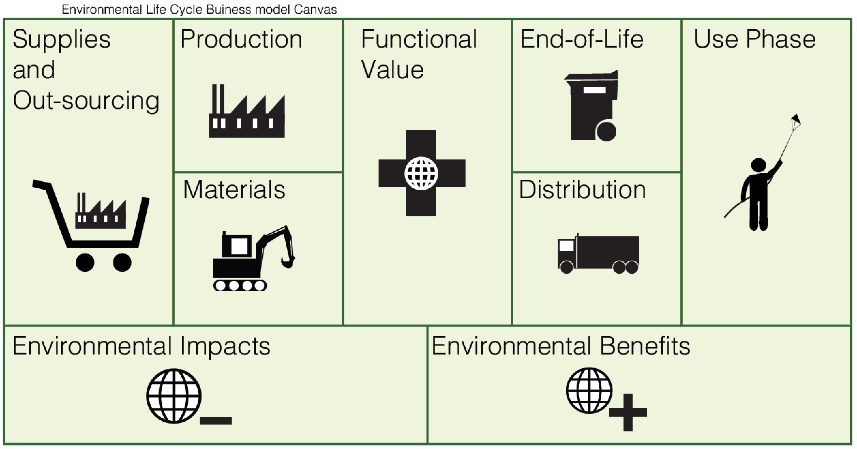

|  |  |
| --- | --- |
| Environmental lifecycle business model canvas | Ökologische Ebene: Environmental Lifecycle Business Model Canvas |
| Supplies and outsourcing | Materialeinkauf und Outsourcing |
| Production | Produktion |
| Functional value | Funktionswert |
| End-of-life | End-of-Life |
| Use phase | Nutzungsphase |
| Materials | Materialien |
| Distribution | Distribution |
| Environmental impacts | Umweltauswirkungen |
| Environmental benefits | Umweltvorteile |

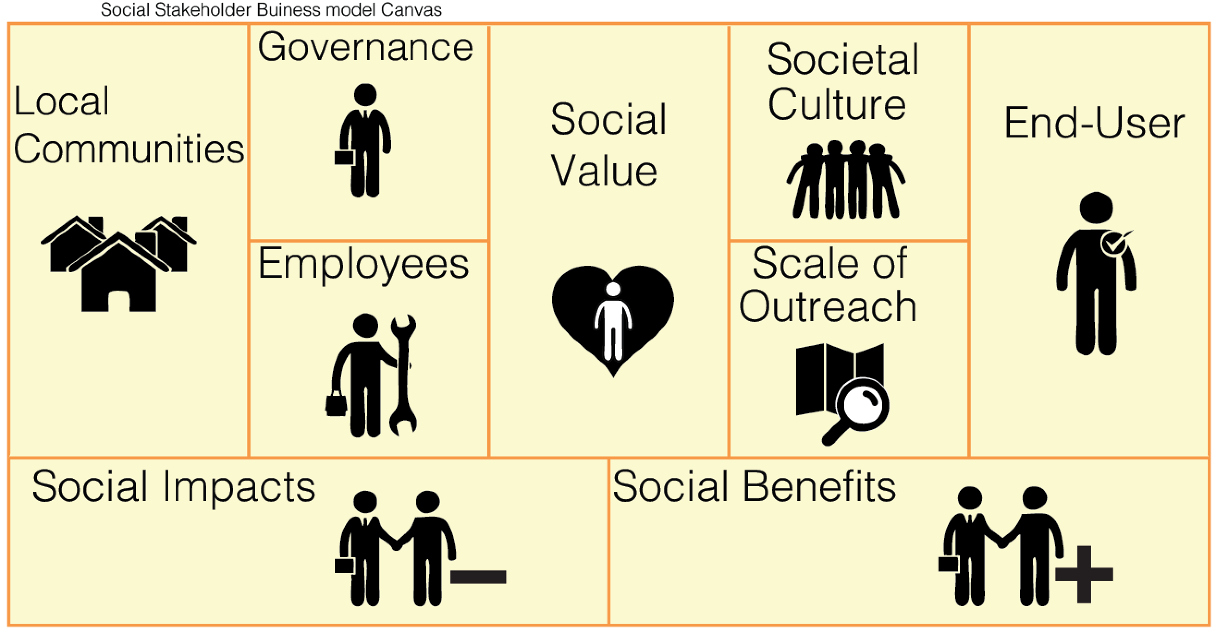

|  |  |
| --- | --- |
| Social stakeholder business model canvas | Soziale Ebene: Social Stakeholder Business Model Canvas |
| Local communities | Lokale Gemeinschaften |
| Governance | Governance |
| Social value | Sozialer Nutzen |
| Societal culture | Gesellschaftliche Kultur |
| End-user | Endanwender:innen |
| Employees | Mitarbeitende |
| Scale of outreach | Reichweite |
| Social impacts | Soziale Auswirkungen |
| Social benefits | Soziale Vorteile |

Horizontale und vertikale Kohärenz

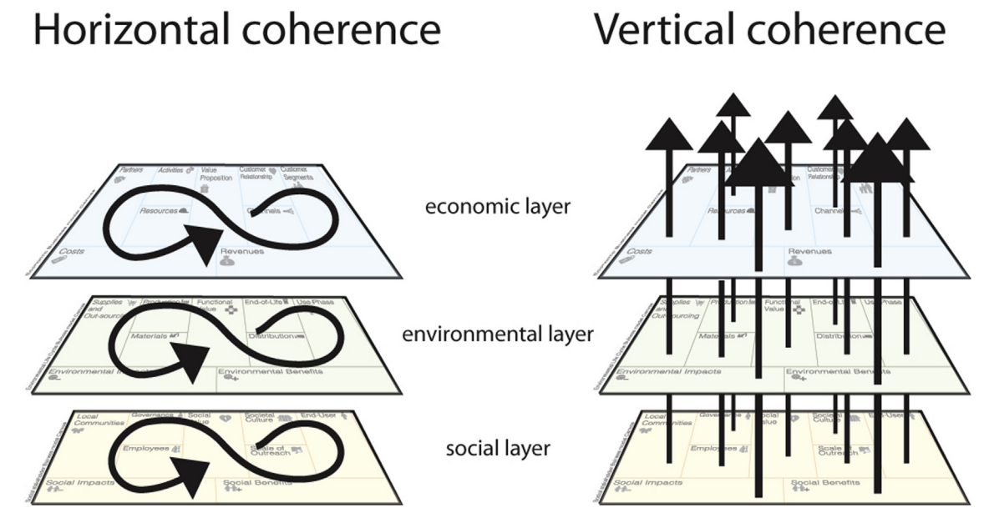

|  |  |
| --- | --- |
| Horizontal coherence | Horizontale Kohärenz |
| Vertical coherence | Vertikale Kohärenz |
| Economic layer | Wirtschaftliche Ebene |
| Environmental layer | Ökologische Ebene |
| Social layer | Soziale Ebene |

Bausteine der Corporate Sustainability

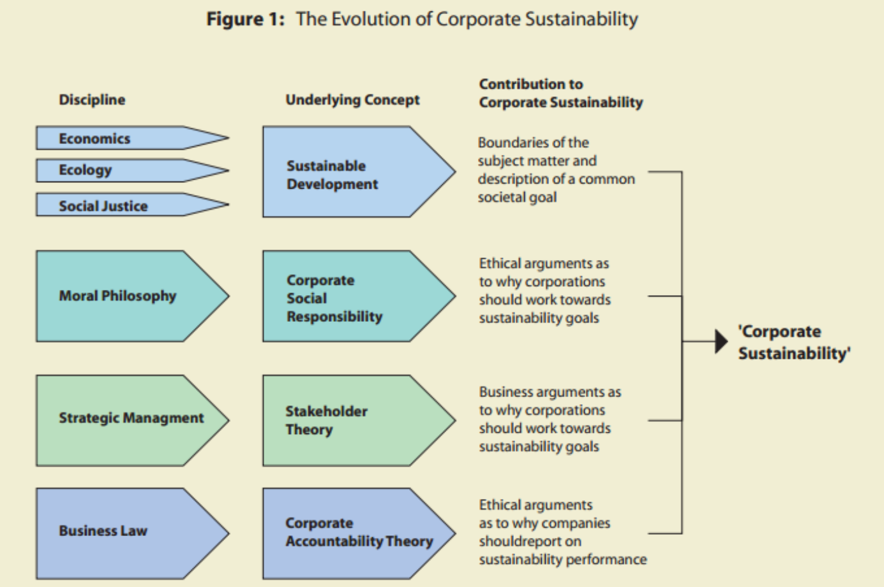

|  |  |
| --- | --- |
| Discipline | Disziplin |
| Economics | Wirtschaft |
| Ecology | Ökologie |
| Social justice | Soziale Gerechtigkeit |
| Moral philosophy | Moralphilosophie |
| Strategic management | Strategisches Management |
| Business law | Wirtschaftsrecht |
| Underlying concept | Grundkonzept |
| Sustainable development | Nachhaltige Entwicklung |
| Corporate social responsibility | Corporate Social Responsibility |
| Stakeholder theory | Stakeholder-Theorie |
| Corporate accountability theory | Corporate Accountability-Theorie |
| Contribution to corporate sustainability | Beitrag zur Corporate Sustainability |
| Boundaries of the subject matter and description of a common societal goal | Abgrenzung des Themas und Formulierung eines gemeinsamen gesellschaftlichen Ziels |
| Ethical arguments as to why corporations should work towards sustainability goals | Ethische Argumente, weshalb Unternehmen auf Nachhaltigkeitsziele hinarbeiten sollten |
| Business arguments as to why corporations should work towards sustainability goals | Wirtschaftliche Argumente, weshalb Unternehmen auf Nachhaltigkeitsziele hinarbeiten sollten |
| Ethical arguments as to why companies should report on sustainability performance | Ethische Argumente, weshalb Unternehmen über ihre Nachhaltigkeitsleistung Bericht erstatten sollten |
| Corporate sustainability | Corporate Sustainability |